Détermine l’échelle de chacune de ces représentations.

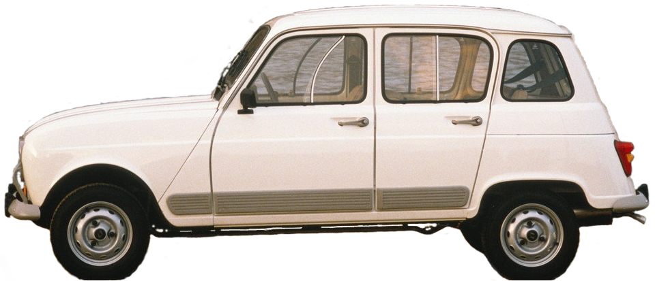  3,65 m | 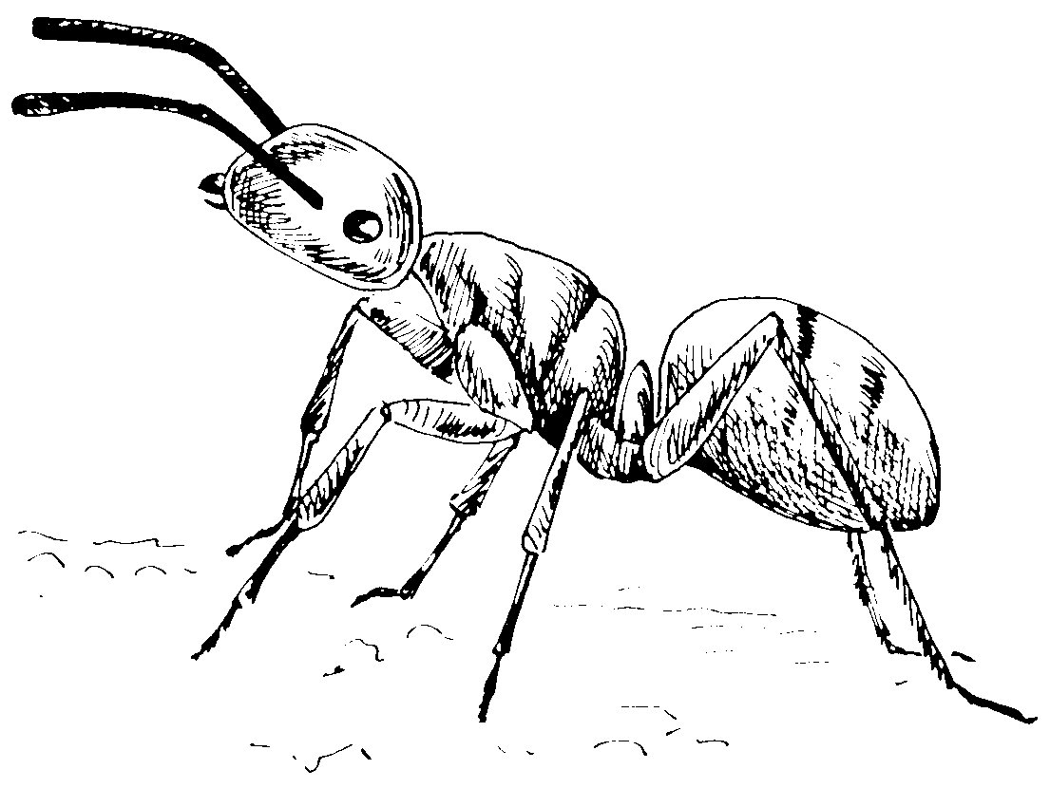  2,5 mm

 usage commercial avec accord de l’auteur JC Salmon - jc.salmon.74@orange.fr

